LAPORAN PRAKTIKUM MIKROKONTROLER
KONVERSI DATA
BAHASA ASSEMBLY



Nabila Alia Zahra NIM 201344025
Tanggal Percobaan : Rabu, 14 September 2022
Tanggal Penyerahan Laporan : Selasa, 20 September 2022

Dosen Pengampu :
- Ferry Satria, BSEE, M.T.
- Rahmawati Hasanah, S.ST., M.T.

PROGRAM STUDI D4 TEKNIK TELEKOMUNIKASI
JURUSAN TEKNIK ELEKTRO
POLITEKNIK NEGERI BANDUNG
2022
- PENDAHULUAN
- Software AVR
Software CodeVisionAVR merupakan perangkat lunak kompailer C dan merupakan pembangkit program otomatis. Software CodeVisionAVR didesain untuk mikrokontroller keluarga atmel AVR. Software CodeVisionAVR dapat berjalan pada sistem operasi windows 95, 98, Me, NT 4, 2000 dan windows XP. Kompailer C melakukan pendekatan elemen dari bahasa ANSI C sesuai dengan arsitektur dari AVR, dengan beberapa fitur yang ditambahkan. Integrated Development Environment (IDE) mendukung software AVR Chip In-System Programmer sehingga memungkinkan untuk melakukan transfer secara otomatis dari program ke chip mikrokontroller setelah berhasil dikompilasi atau diassembly. Software InSystem Programmer didesain untuk dapat bekerja dan mendukung tipe chip AVR STK500/AVRISP/AVRProg, Kanda Systems STK200+/300, Dontronics DT006, Vogel Elektronik VTEC-ISP, Futurlec JRAVR dan MicroTronics ATCPU/Mega2000 programmers/development boards. Software CodeVisionAVR juga mempunyai fasilitas CodeWizardAVR, yang digunakan untuk membantu menuliskan dengan cepat secara otomatis kedalam program. Dengan CodeWizardAVR membantu kita untuk membuat kerangka program dan menuliskan fungsi-fungsi:
- Mengatur External memory
- Mengidentifikasi sumber reset Chip
- Inisialisai Port Input/Output ]
- Inisialisasi External Interrupts
- Inisialisasi Timers/Counters
- Inisialisasi Watchdog Timer
- Inisialisasi UART (USART) and interrupt driven buffered serial communication
- Inisialisasi Analog Comparator
- Inisialisasi ADC
- Inisialisasi antarmuka SPI
- Inisialisasi antarmuka Two Wire
- Inisialisasi antarmuka CAN
- Inisialisasi I2C Bus, LM75 Temperature Sensor, DS1621 Thermometer/Thermostat dan PCF8563, PCF8583, DS1302, DS1307 Real Time Clocks
- Inisialisasi 1 Wire Bus and DS1820, DS18S20 Temperature Sensors
- Inisialisasi LCD module
- ATmega 8535
ATmega8535 merupakan salah satu mikrokontroler 8 bit ciptaan Atmel untuk keluarga AVR yang dihasilkan secara massal pada tahun 2006. Karena merupakan keluarga AVR, maka ATMega8535 juga menggunakan arsitektur RISC.
Secara singkat, ATMega8535^{[1]} memiliki beberapa kemampuan:
- Sistem mikrokontroler 8 bit berbasis RISC dengan kecepatan maksimal 16 MHz.
- Memiliki memori flash 8 KB, SRAM sebesar 512 byte dan EEPROM (Electrically Erasable Programmable Read Only Memory) sebesar 512 byte.
- Memiliki ADC (Pengubah analog-ke-digital) internal dengan ketelitian 10 bit sebanyak 8 aliran.
- Memiliki PWM (Pulse Width Modulation) internal sebanyak 4 aliran.
- Portal komunikasi serial (USART) dengan kecepatan maksimal 2,5 Mbps.
- Enam pilihan mode sleep, untuk menghemat penggunaan daya listrik.

Konfigurasi Pin Mikrokontroler AVR ATMega8535
Mikrokontroler ATMega8535 memiliki 40 pin untuk model PDIP, dan 44 pin untuk model TQFP dan PLCC. Nama-nama pin pada mikrokontroler ini adalah
VCC untuk tegangan pencatu daya positif.
- GND untuk tegangan pencatu daya negatif.
- PortA (PA0 - PA7) sebagai port Input/Output dan memiliki kemampuan lain yaitu sebagai input untuk ADC
- PortB (PB0 – PB7) sebagai port Input/Output dan juga memiliki kemampuan yang lain.
- PortC (PC0 – PC7) sebagai port Input/Output untuk ATMega8535.
- PortD (PD0 – PD7) sebagai port Input/Output dan juga memiliki kemampuan yang lain.
- RESET untuk memperagakan reset program dalam mikrokontroler.
- XTAL1 dan XTAL2 untuk input pembangkit sinyal clock.
- AVCC untuk pin masukan tegangan pencatu daya untuk ADC.
- AREF untuk pin tegangan rujukan ADC.

Pengisian Program pada Mikrokontroler AVR
Untuk memperagakan pemrograman dalam mikrokontroler AVR, Atmel telah menyediakan software khusus yang bisa diunduh dari website resmi Atmel. Software tersebut adalah AVRStudio. Software ini memakai bahasa assembly sebagai bahasa perantaranya. Selain AVRStudio, benar beberapa software pihak ketiga yang bisa digunakan untuk membuat program pada AVR. Software dari pihak ketiga ini memakai bahasa pemrograman tingkat tinggi seperti bahasa C, Java, atau Basic. Untuk memperagakan pemindahan dari komputer ke dalam chip, bisa digunakan beberapa cara seperti memakai kabel JTAG atau memakai STNK buatan Atmel.

Input/Output pada Mikrokontroler AVR ATMega8535
Mikrokontroler memiliki arsitektur RISC 8 bit, di mana semua instruksi dikemas dalam kode 16-bit(16-bits word)dan sebagian luhur instruksi dieksekusi dalam satu siklus clock. Mikrokontroler ATMega 8535 memiliki aliran I/O sebagai berikut:
- Port A(PA0 – PA7) merupakan pin I/O dua arah dan pin masukkan ADC
- Port B(PB0 – PB7) merupakan pin I/O dua arah dan pin fungsi khusus, yaitu timer/counter, komparator analog, dan SPI.
- Port C(PC0 – PC7) merupakan pin I/O dua arah dan pin fungsi khusus, yaitu TWI, komparator analog, dan timer oscillator.
- Port D(PD0 – PD7) merupakan pin I/O dua arah dan pin fungsi khusus, yaitu komparator analog, interupsi eksternal, komunikasi serial.

- Counter
Counter adalah sebuah rangkaian digital yang mengeluarkan urutan state atau biner tertentu, yang merupakan aplikasi dari beberapa pulsa inputnya. Pulsa input tersebut dapat berupa pulsa clock atau pulsa yang dibangkitkan oleh sumber eksternal dan terjadi pada interval waktu tertentu.

Counter banyak diaplikasikan pada peralatan yang berhubungan dengan teknologi digital dan biasanya digunakan untuk aplikasi menghitung jumlah kemunculan sebuah kejadian/event atau untuk menghitung pembangkit pulsa. Aplikasi ini dapat dilihat seperti pada aplikasi sisa parkiran dalam gedung, aplikasi penghitung jumlah barang, aplikasi penghitung jumlah pengunjung perpustakaan dan lain sebagainya. Sebuah n binary counter dapat dibentuk dari n buah flip flop dan dapat menghitung dari 0 sampai 2n-1. Maksudnya adalah apabila kita mendesain counter yang mengeluarkan tiga inputan maka kita harus menggunakan tiga flip – flop, atau sesuai dengan kebutuhan.

Counter Up adalah serangkaian flip-flop yang di hubungkan secara seri dengan cara output flip-flop yang pertama menjadi input flip-flop berikutnya Pulsa dari clock menjadi iput untuk flip-flop yang pertama dan akan menyebabkan perubahan pada kondisi output untuk saat yang di kehendaki (correct edge) Counter Down berfungsi untuk menghitung secara maju

- TUJUAN
      - Untuk memenuhi tugas mata kuliah Mikrokontroler.
      - Mahasiswa dapat mengetahui bahasa pemograman Assembly.
      - Mahasiswa mampu melakukan instalasi dan menggunakan software AVR Studio 4 untuk simulasi pemrogaman mikrokontroler.
      - Mahasiswa mampu memahami konsep Bahasa Pemrograman Assembly dan menjalankannya di software AVR Studio 4.
      - Mahasiswa mampu memahami konsep dan membuat program BCD Up down Counter pada software AVR Studio 4 serta disimulasikan pada software Proteus.

- LANGKAH KERJA
- Install AVR Studio 4
- Membuka aplikasi
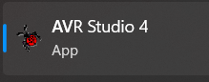
- Membuat project baru
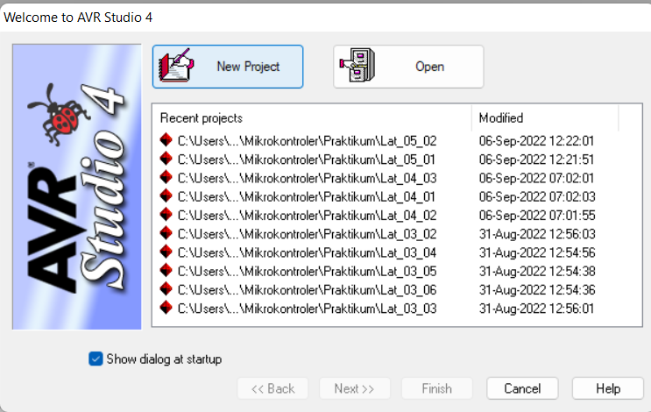

- Memberikan nama pada project tersebut klik next klik AVR simulator klik ATmega8535 klik Finish
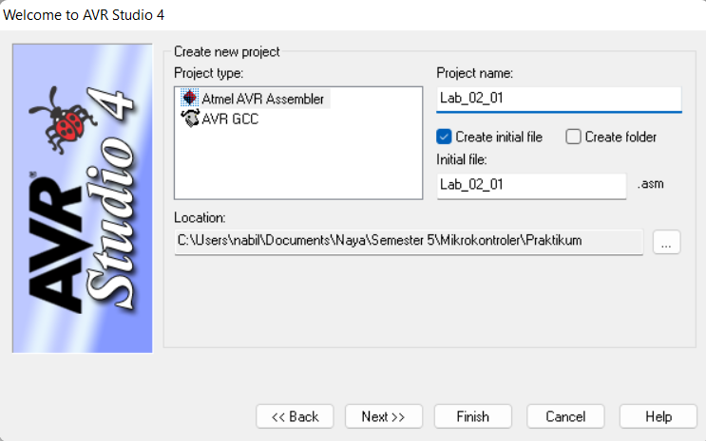
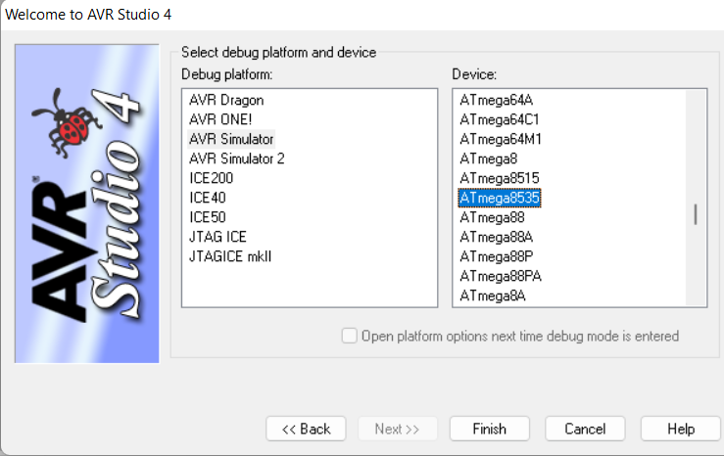
- Menuliskan program pada sheet yang disediakan.
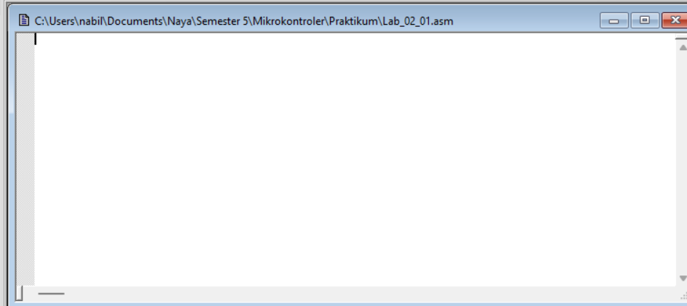
- Kemudian, lakukan running program
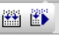, F11
- Membuka aplikasi proteus

- Membuat project baru
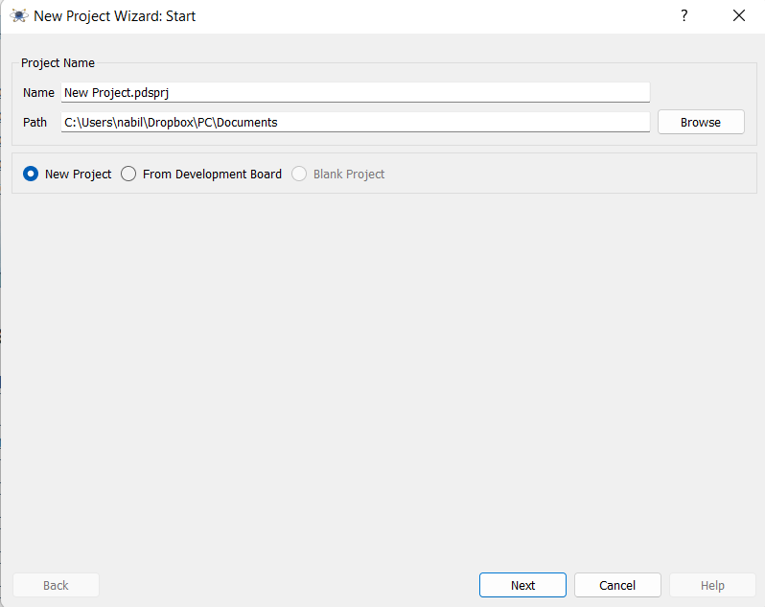
- Membuat rangkaian yang diinginkan
- Klik 2 kali pada ATMega 8535 klik Program File pilih file yang format filenya .hex klik ok
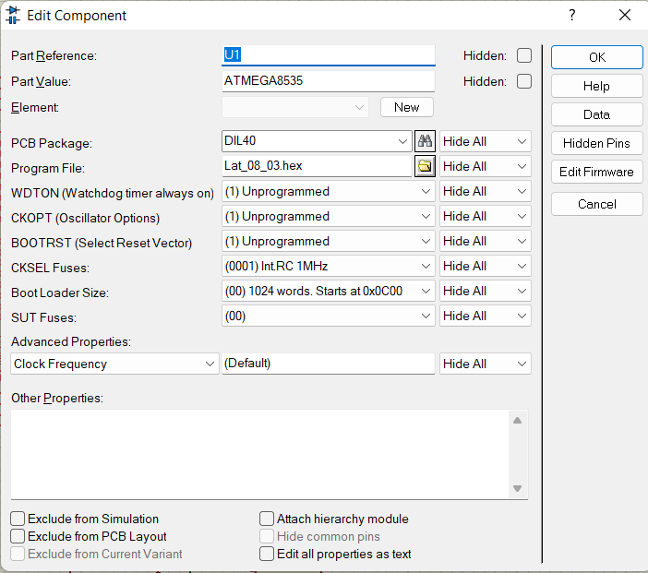
- Run file proteus, dan perhatikan kesesuaian dengan program yang telah dibuat.

- PEMBAHASAN DAN ANALISIS
- Pembahasan
- Membuat BCD UP Counter dan Down Counter 0 - 9
Up Counter
.include "m8535def.inc"
.org 0x00
rjmp main
; PAKAI PROJECT "ROOT"
; DECIMAL UPCOUNTER, DENGAN 74LS47
; DELAY MENGGUNAKAN LOOP 3 REGISTER
; IMPLEMENTASI: PROTEUS DEC_COUNT_01 [DI PROTEUS_PROJECT]

MAIN: LDI R16,LOW(RAMEND)
OUT SPL,R16
LDI R16,HIGH(RAMEND)
OUT SPH,R16

LDI R20,0XFF
OUT DDRB,R20 ; PORT B SBG OUTPUT
ITU: LDI R18,0 ;buat counter
SANA: OUT PORTB,R18 ;port b sebagai output
RCALL DELAY
INC R18 ;naikin
CPI R18,0X0A ;
BRNE SANA
RJMP ITU

DELAY: LDI R23,3 ;buat ngatur delay
LUP1: LDI R24,0XFF ; buat output
LUP2: LDI R25,0 ; masukin r25 biar jadi nol
LUP3: DEC R25 ; naik
BRNE LUP3
DEC R24
BRNE LUP2
DEC R23
BRNE LUP1
RET

Down Counter
.include "m8535def.inc"
.org 0x00
rjmp main
; PAKAI PROJECT "ROOT"
; DECIMAL UPCOUNTER, DENGAN 74LS47
; DELAY MENGGUNAKAN LOOP 3 REGISTER
; IMPLEMENTASI: PROTEUS DEC_COUNT_01 [DI PROTEUS_PROJECT]

MAIN: LDI R16,LOW(RAMEND)
OUT SPL,R16
LDI R16,HIGH(RAMEND)
OUT SPH,R16

LDI R20,0XFF
OUT DDRB,R20 ; PORT B SBG OUTPUT
ITU: LDI R18,9 ;buat counter
SANA: OUT PORTB,R18 ;port b sebagai output
RCALL DELAY
DEC R18 ;naikin
CPI R18,0 ;
BRNE SANA
RJMP ITU

DELAY: LDI R23,3 ;buat ngatur delay
LUP1: LDI R24,0XFF ; buat output
LUP2: LDI R25,0 ; masukin r25 biar jadi nol
LUP3: DEC R25 ; naik
BRNE LUP3
DEC R24
BRNE LUP2
DEC R23
BRNE LUP1
RET

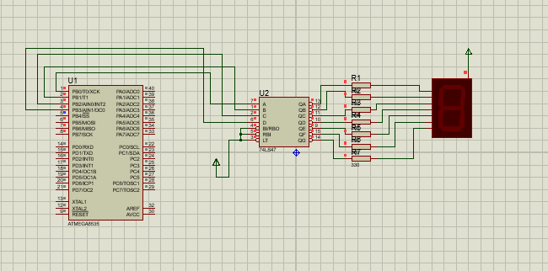

- Membuat BCD UP Counter Modulo 26 (0-25). Gunakan 7-segemnet Common Anode

.include "m8535def.inc"
.org 0x00
rjmp main
; PAKAI PROJECT "ROOT"
; DECIMAL UPCOUNTER, DENGAN 74LS47
; DELAY MENGGUNAKAN LOOP 3 REGISTER
; IMPLEMENTASI: PROTEUS DEC_COUNT_01 [DI PROTEUS_PROJECT]

MAIN: LDI R16,LOW(RAMEND)
OUT SPL,R16
LDI R16,HIGH(RAMEND)
OUT SPH,R16

LDI R20,0XFF
OUT DDRB,R20 ; PORT B SBG OUTPUT
ITU: LDI R18,0 ;buat counter
SANA: OUT PORTB,R18 ;port b sebagai output
RCALL DELAY
LDI R20,1
ADD R19,R20
RCALL DAA
MOV R18,R19
CPI R18,26
BRNE SANA
RJMP ITU

DELAY: LDI R23,3 ;buat ngatur delay
LUP1: LDI R24,0XFF ; buat output
LUP2: LDI R25,0 ; masukin r25 biar jadi nol
LUP3: DEC R25 ; naik
BRNE LUP3
DEC R24
BRNE LUP2
DEC R23
BRNE LUP1
RET
daa: push r16;amankan isi reg. ke stack
push r17
push r21
push r24
in r16,sreg; amankan sreg
in r17,sreg
ldi r24,0 ; r24 hanya sbg status dr carry flag
adc r24,r24; status carry flag sebelum koreksi
; ambil, amankan kembali sreg, uji half carry
out sreg,r17
brhc lup4; lompat ke lup4 jika H=0
rcall fk_ln; satuan + 06 jika H=1
; rjmp lup5
lup4: mov r21,r19
andi r21,$0f; ambil dgt.satuan
cpi r21,$0a ; > 9
brcs lup5; lompat ke lup5 jika < 9
rcall fk_ln; satuan + 06 jika > 9
lup5: out sreg,r17; ambil, amankan kembali sreg, uji carry
brcc lup6; lompat ke lup6 jika C=0
rcall fk_hn; puluhan + 60 jika C=1
; rjmp lup7
lup6: mov r21,r19
andi r21,0xf0; ambil dgt.puluhan
cpi r21,0xa0
brcs lup7; lompat ke lup7 jika pul < a
rcall fk_hn; pul + 60 jika > 9
lup7: out sreg,r16; mengatur carry flag sblm keluar:
clc; C = 0
in r16,sreg ;amankan sreg stlh c=0
cpi r24,0 ;menguji status
breq lup8
out sreg,r16;ambil sreg, set c
sec; C = 1
in r16,sreg; amankan sreg stlh c=1
lup8:
out sreg,r16;status akhir
pop r24;kembalikan isi reg. dr stack
pop r21
pop r17
pop r16
ret
fk_ln: ldi r21,06; koreksi dgt.satuan
out sreg,r16
add r19,r21
in r16,sreg
brcc tuh
ldi r21,0x01
add r17,r21
tuh: out sreg,r16
adc r24,r24
ret
fk_hn: ldi r21,$60; koreksi dgt.puluhan
out sreg,r16
add r19,r21
in r16,sreg
adc r24,r24; amankan carry pd r24
ret ; akhir dari prog. subrutin.

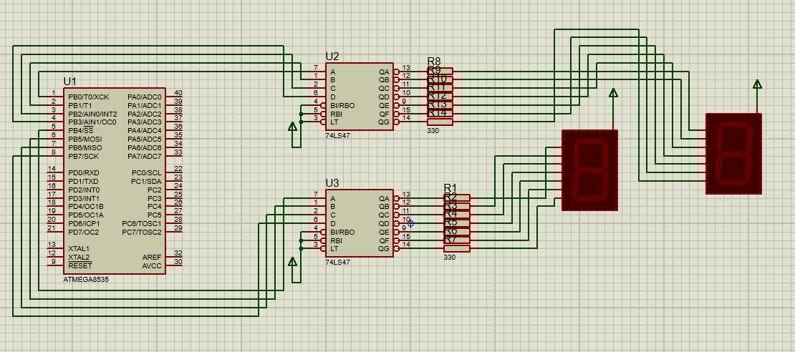

- Membuat BCD Down Counter Modulo 31 (31-0). Gunakan 7-segemnet Common Anode

.INCLUDE"M8535DEF.INC"
.ORG 0
RJMP MAIN
; BCD DOWN COUNTER MODULO 30, DENGAN 74LS47
; DELAY MENGGUNAKAN LOOP 3 REGISTER
; IMPLEMENTASI: PROTEUS DEC_COUNT_01 [DI PROTEUS_PROJECT]

MAIN: LDI R16,LOW(RAMEND)
OUT SPL,R16
LDI R16,HIGH(RAMEND)
OUT SPH,R16

LDI R20,0XFF
OUT DDRB,R20 ; PORT B SBG OUTPUT
ITU: LDI R18,0X30
SANA: OUT PORTB,R18
RCALL DELAY
LDI R20,0X99
ADD R18,R20
MOV R19,R18
RCALL DAA
MOV R18,R19
CPI R18,0X99
BRNE SANA
RJMP ITU

DELAY: LDI R23,3
LUP1: LDI R24,0XFF
LUP2: LDI R25,0
LUP3: DEC R25
BRNE LUP3
DEC R24
BRNE LUP2
DEC R23
BRNE LUP1
RET
daa: push r16;amankan isi reg. ke stack
push r17
push r21
push r24
in r16,sreg; amankan sreg
in r17,sreg
ldi r24,0 ; r24 hanya sbg status dr carry flag
adc r24,r24; status carry flag sebelum koreksi
; ambil, amankan kembali sreg, uji half carry
out sreg,r17
brhc lup4; lompat ke lup4 jika H=0
rcall fk_ln; satuan + 06 jika H=1
; rjmp lup5
lup4: mov r21,r19
andi r21,$0f; ambil dgt.satuan
cpi r21,$0a ; > 9
brcs lup5; lompat ke lup5 jika < 9
rcall fk_ln; satuan + 06 jika > 9
lup5: out sreg,r17; ambil, amankan kembali sreg, uji carry
brcc lup6; lompat ke lup6 jika C=0
rcall fk_hn; puluhan + 60 jika C=1
; rjmp lup7
lup6: mov r21,r19
andi r21,0xf0; ambil dgt.puluhan
cpi r21,0xa0
brcs lup7; lompat ke lup7 jika pul < a
rcall fk_hn; pul + 60 jika > 9
lup7: out sreg,r16; mengatur carry flag sblm keluar:
clc; C = 0
in r16,sreg ;amankan sreg stlh c=0
cpi r24,0 ;menguji status
breq lup8
out sreg,r16;ambil sreg, set c
sec; C = 1
in r16,sreg; amankan sreg stlh c=1
lup8:
out sreg,r16;status akhir
pop r24;kembalikan isi reg. dr stack
pop r21
pop r17
pop r16
ret
fk_ln: ldi r21,06; koreksi dgt.satuan
out sreg,r16
add r19,r21
in r16,sreg
brcc tuh
ldi r21,0x01
add r17,r21
tuh: out sreg,r16
adc r24,r24
ret
fk_hn: ldi r21,$60; koreksi dgt.puluhan
out sreg,r16
add r19,r21
in r16,sreg
adc r24,r24; amankan carry pd r24
ret ; akhir dari prog. subrutin.

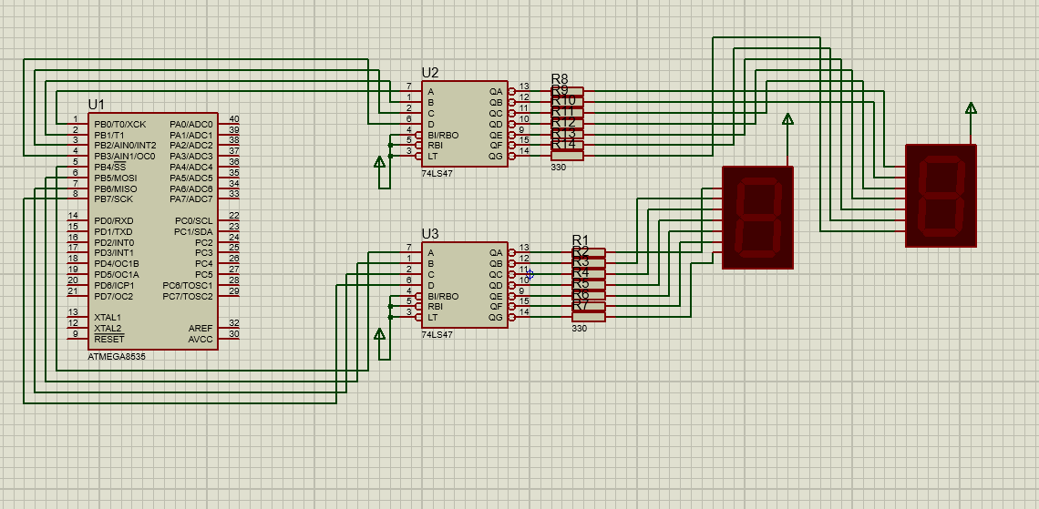

- Membuat BCD Up/Down Counter Modulo 36 (0-35). Mode Up/down dikendalikan oleh push button.

.INCLUDE"M8535DEF.INC" ;NUMBER THREE
.ORG 0
RJMP MAIN
MAIN: LDI R16,LOW(RAMEND)
OUT SPL,R16
LDI R16,HIGH(RAMEND)
OUT SPH,R16

LDI R20,0XFF
OUT DDRB,R20 ; PORT B SBG OUTPUT
LDI R20,0
OUT DDRA,R20 ; PORT A SBG INPUT
LDI R30,6
ITU: LDI R18,0
SANA: OUT PORTB,R18
RCALL DELAY
IN R17, PINA
ANDI R17,1
CPI R17,0
BRNE SINI

INC R18
MOV R16,R18
ANDI R16,0X0F
CPI R16,0X0A
BRNE SAN
ADD R18,R30
SAN: CPI R18,0X26
BRNE SANA
RJMP ITU
SINI: DEC R18
MOV R29,R18
ANDI R29,0X0F
CPI R29,0X0F
BRNE INN
SUB R18,R30
INN: CPI R18,0
BRLT UU
RJMP SANA
UU: LDI R18,0X35
RJMP SANA

DELAY: LDI R23,3
LUP1: LDI R24,0XFF
LUP2: LDI R25,0
LUP3: DEC R25
BRNE LUP3
DEC R24
BRNE LUP2
DEC R23
BRNE LUP1
RET
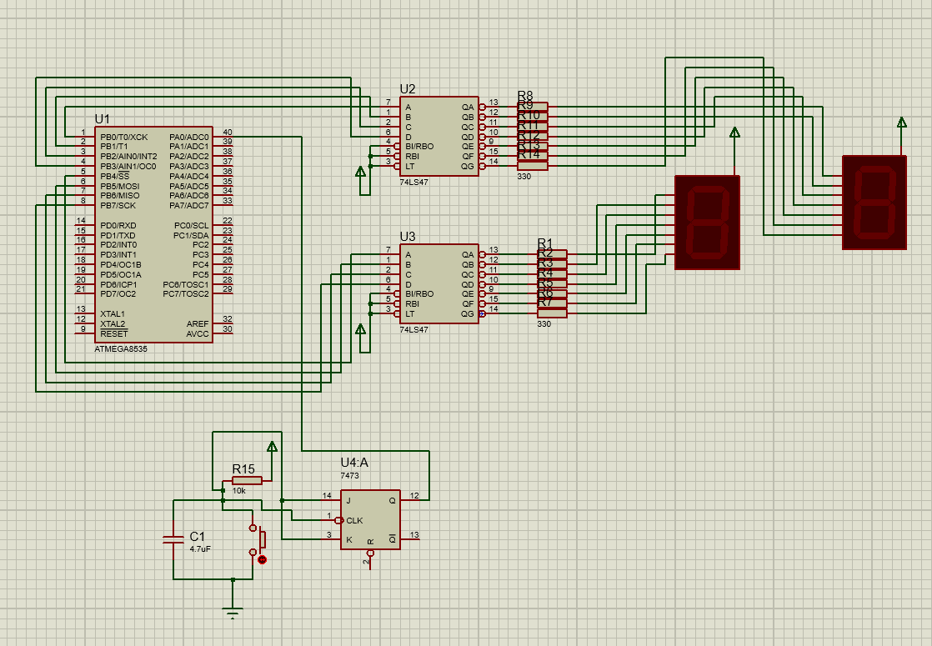

- Analisis
Pada praktikum kali ini, terdapat beberapa program yang perlu dilakukan, namun sebelumnya ada beberapa perintah yang biasanya selalu ada agar dapar membuat suatu program berjalan. Praktikum kali ini menggunakan software simulasi mikrokontroler yaitu ATmega 8535 dan menggunakan konsep bahasa Assembly yang dimana bahasa pemrograman ini termasuk ke bahasa tingkat renda (low level language) atau bisa dibilang bahasa mesin. Simulator ATmega 8535 bukan simulator yang sensitive case sehingga besar kecilnya huruf ketika penulisan program tidak akan berpengaruh kepada berjalannya suatu program (kecuali suatu nama subrutin, harus sama antara nama subrutin dengan subrutin yang dipanggil).
Dari setiap program yang digunakan, terdapat beberapa baris perintah “wajib” agar program dapat berjalan. Penjelasan dari tiap baris program yang digunakan tersebut sebagai berikut:

Perintah/Sintaks | Deskripsi
.include"m8535def.inc" | Mendefinisikan mikrokontroler yang direferensikan untuk program yaitu  ATmega8535.
.org 0x0000 | Mendefinisikan alamat awal program.
rjmp main | Melakukan jump (relative jump) ke label  main procedure (prosedur utama).
ldi r16,low(ramend) | Menyiapkan stack (stack pointer low dan stack pointer high) untuk menerima data- data yang akan diletakkan/digunakan.  Menempatkan 8bit pertama dan beberapa bit kedua ke R16, “low” berarti 8bit pertama di sebelah kanan dan “high” berarti beberapa bit kedua.  “ramend” berarti alamat ram terakhir.
out spl,r16
ldi r16,high(ramend)
out sph,r16
Akhir : rjmp Akhir | Untuk mengakhiri proses running programnya.

Pada program pertama membuat program BCD Up down counter 0-9, dengan membuat program wajib terlebih dahulu pada ATMega 8535. Kemudian mengisi register R20 dengan 0XFF tujuannya untuk DDRB agar membuat PORT B sebagai output. Kemudian mengisi suatu register (r18) dengan 0 yang nantinya digunakan untuk counter. Setelah itu, buat port B sebagai output, rcall delay untuk durasi waktu perubahan karakternya. Setelah itu, r18 di naikan, dan dicompare dengan 10, dan loop Kembali ke port b, apabila sudah Kembali loop ke counternya. Membuat subrutin untuk membuat register yang jadi outpurnya, kemudian jadi nol, setelah itu di naikan. Untuk proses down counter tidak jauh berbeda, hanya berbeda untuk counternya diisi dengan 9 kemudian dibandingkannya dengan 0. Setelah itu, lakukan run program. Kemudian, membuat rangkaian pada proteus, dan lihat hasilnya sudah sesuai dengan yang diprogramkan.
Program kedua membuat BCD up Counter modulo 26 (0-25), dengan membuat program wajib terlebih dahulu pada ATMega 8535. Kemudian mengisi register r20 dengan 0XFF tujuannya untuk DDRB agar membuat PORT B menjadi output. Membuat suatu register (r18) diisi dengan 0 agar menjadi counter. Rcall delay untuk durasi waktu perubahan karakternya. Isi r20 dengan 1, kemudian dijumlahkan dengan r19, dan dikoreksi dengan factor koreksi pada subrutin daa. Setelah itu dipindahkan ke r18, dan di compare dengan 26 (karena modulonya 26). Setelah itu dibandingkan di looping seperti program 1.
Program ketiga menggunakan prinsip yang sama dengan program kedua hanya saja hingga modulo 31, sehingga pembandingnya 0X99.

- KESIMPULAN
Pada praktikum yang telah dilakukan, diketahui bahwa simulator yang digunakan yaitu ATmega 8535, diketahui pula cara kerjanya, serta memahami konsep dari bahasa pemograman Assembly. Pada praktikum ini pula, diketahui cara dalam mengaplikasikan dari program ke software. Dalam melakukan pencacah naik bilangan desimal diawali dengan mendefinisikan nilai terkecil (0X00) pada sebuah register kemudian diberlakukan perintah INC/DEC sehingga nilai bergerak naik atau turun. Diketahui pula, subrutin untuk mengoreksi penjumlahan secara desimal.

Daftar Pustaka

Aji, Nianda Pratama. “PEREKAYASAAN SISTEM KONTROL .” PEMOGRAMAN MIKROKONTROL ATMEGA 8535, t.thn.
Andriyanto, Rendy. “SEJARAH MIKROPROSESOR DAN MIKROKONTROLER.” RENDY ANDRIYANTO S-1 TEKNIK INFORMATIKA A 2014 SEJARAH MIKROPROSESOR DAN MIKROKONTROLER SEJARAH MIKROPROSESOR GENERASI 1, 2014: 1-15.
Baeti, Ahmad Firdaus. Konversi Sistem Bilangan: Desimal, Biner, Oktal dan Heksa Desimal. 13 Januari 2022. http://www.miraudhatulwildan.sch.id/berita/detail/konversi-sistem-bilangan-desimal-biner-oktal-dan-heksa-desimal#:~:text=Cara%20mengkonversi%20bilangan%20desimal%20ke%20hexadesimal%20adalah%20dengan%20cara%20membagi,maka%20angkanya%20dirubah%20menjadi%20h (diakses September 06, 2022).
Hasanah, Rahmawati. Mikroprosesor dan Interface. Bandung: Politeknik Negeri Bandung, 2019.
Widjojoatmodjo, Abdulkadir. ATmega8535. t.thn. https://p2k.unkris.ac.id/id1/1-3073-2962/Atmega8535_238516_p2k-unkris.html (diakses September 06, 2022).

